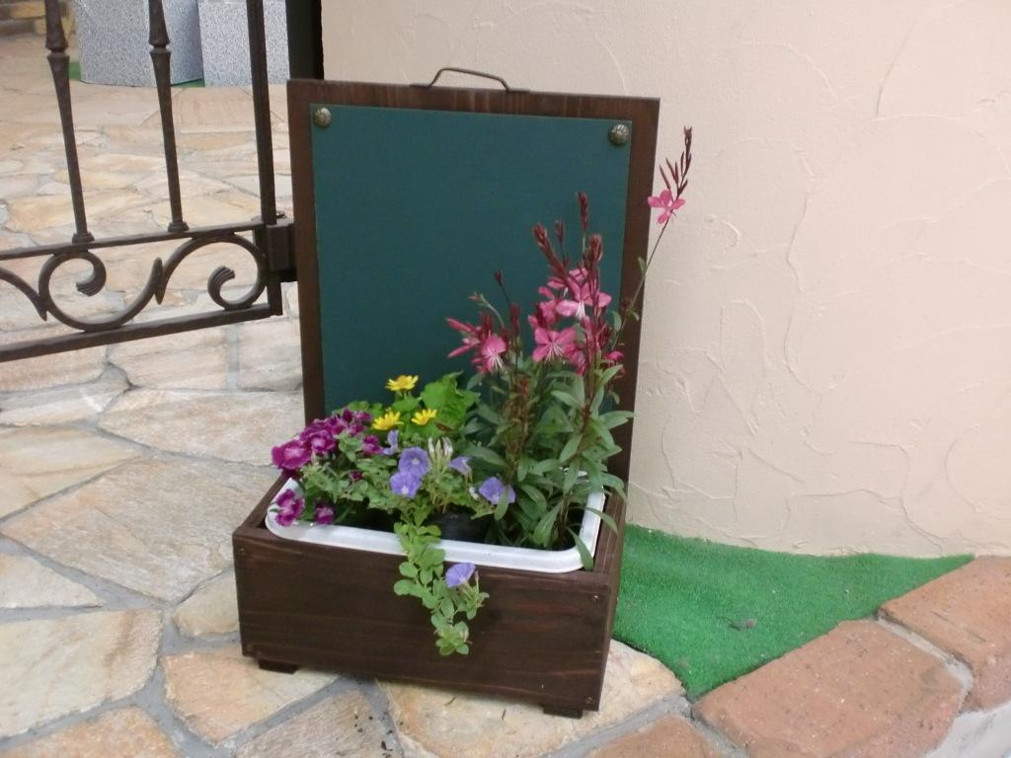



写真はイメージです、当日はお花の種類と鉢・花台は変わります。
■ 場 所 ぴゅあ峡南 工芸・美術室 〒409-2305 山梨県南巨摩郡南部町内船 9353-2
■ 内 容 ① 午前中 花台の製作 ② 午後 花鉢に花の寄せ植えを学びます。
■ 講 師 日本DIY協会 前田弘之さん他
■ 定 員 １５ 名
■ 参加料 3,000円(材料費)木工や寄せ植えをします。汚れても良い服装と軍手・お弁当をお持ちください。
■ 申込み 電話又はFAX・直接窓口で申し込んで下さい。TEL 0556-64-4777 / FAX 0556-64-4700
★キャンセル 開催日前、7日までにご連絡願います。期間以後は有料となります。
■主催・申し込み 山梨県立男女共同参画推進センターぴゅあ峡南
〒409-2305 南巨摩郡南部町内船9353-2 TEL:0556-64-4777 FAX:0556-64-4700
E-mail:danjo-c@yamanashi-bunka.or.jp http://purekyonan.wordpress.com/

